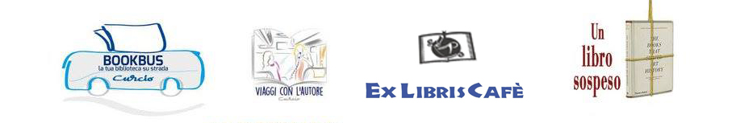

COMUNICATO STAMPA

IN ANTEPRIMA A POLLA IL MINIPLOT DELLA PUNTATA PLOT MACHINE DI RAI RADIO 1

In anteprima a Polla il Miniplot della prossima puntata di Plot Machine Il conduttore di Rai Radio1 Vito Cioce lancerà il miniplot della trasmissione Sabato prossimo, alle 18, presso la libreria Ex Libris Cafè di Polla, si terrà la presentazione del libro "Diamoci un toner", un romanzo ironico e riflessivo allo stesso tempo, del giornalista Rai Vito Cioce, conduttore del programma Plot Machine di Radio1, un format innovativo, interattivo e multimediale, che é stato definito dalla Direzione di Radio1 "il programma più social della Rete" e che ha dato vita al primo e-book nella storia della Rai. È tra i 10 programmi più amati di tutta RadioRai. Infatti, Il 9 ottobre su Raitre speciale alle 10.40 su Radio1 Plot Machine con interviste e backstage. Da una parte il Concorso Ufficiale con i racconti inediti a tema. Due opere in gara ogni settimana, interpretate dalle voci del Gr e di Radio1. Dall'altra la nuova gara del Miniplot. Lo scrittore o la scrittrice lancia un incipit letterario preso dal testo di un romanzo e invita gli ascoltatori a scrivere un epilogo di poche righe in modo da ottenere un “miniplot”. Sabato sera, il conduttore del programma renderà noto in anteprima il prossimo miniplot, in modo da consentire ai partecipanti alla presentazione del libro, soprattutto agli studenti delle scuole del Vallo di Diano, di poter realizzare un miniplot per la nuova puntata del programma di Rai Radio1. Inoltre, al termine della presentazione, Cioce incontrerà i giornalisti per discutere di informazione.

Vito Cioce. Giornalista dal 1983, autore e conduttore su Radio1 di programmi tra cui “Tramate con noi”, “Facciamo storie” e “Storie di piazza”. Conduttore delle principali edizioni del Giornale Radio Rai e di trasmissioni tra cui “Il baco del millennio”. Caporedattore dal 2006. Vice Direttore del Giornale Radio e di Radio1 dal 2009 al 2012. Ad aprile 2016 ha pubblicato “Diamoci un toner – Storia di un non libro” con Alter Ego Edizioni.

Link utili:

http://www.radio1plotmachine.rai.it/dl/portali/site/page/Page-d455faae-9f69-4974-b7f6-25fc9da1f504.html

www.ufficiostampasalerno.it
info@ufficiostampasalerno.it

